УТВЕРЖДАЮ

Директор ООО «____________»

__________________

«____» ____________ 202 __ г.

М.П.

**ПЛАН МЕРОПРИЯТИЙ**

**ПО ЭВАКУАЦИИ И СПАСЕНИЮ РАБОТНИКОВ**

**ПРИ ВОЗНИКНОВЕНИИ АВАРИЙНОЙ СИТУАЦИИ**

**И ПРИ ПРОВЕДЕНИИ СПАСАТЕЛЬНЫХ РАБОТ**

Разработал:

Специалист по охране труда

____________

# ПЛАН МЕРОПРИЯТИЙ

# ПО ЭВАКУАЦИИ И СПАСЕНИЮ РАБОТНИКОВ

# ПРИ ВОЗНИКНОВЕНИИ АВАРИЙНОЙ СИТУАЦИИ

# И ПРИ ПРОВЕДЕНИИ СПАСАТЕЛЬНЫХ РАБОТ

Данный план включает в себя базовые принципы проведения спасательных мероприятий, во время проведения работ на высоте, на объектах ООО «__________».

Все члены команды должны быть:

* обучены по Правилам по охране труда при работе на высоте, утверждённых Приказом Министерства труда и социальной защиты РФ от 16.11.2020 N 782н;
* сертифицированы по международной системе IRATA;
* обладать навыками проведения спасательных мероприятий и иметь опыт работы на высоте.

При возникновении нештатной ситуации, снятие пострадавшего с верёвок, производится членами команды, именуемыми далее по тексту – спасателями. Оказание первой помощи, производится обученными работниками и обладающими необходимыми навыками по Приказу Минздравсоцразвития от 4 мая 2012 года № 477н.

Все члены команды обязаны использовать стандартный IRATA комплект снаряжения, в который входят, в том числе и дополнительное спасательное оборудование (по ситуации) и аптечка первой помощи, укомплектованная согласно Приказу Министерства здравоохранения и социального развития РФ от 15.12.2020 № 1331н «Об утверждении требований к комплектации медицинскими изделиями аптечки для оказания первой помощи работникам».

Дополнительное спасательное оборудование – две текстильные анкерные петли, дополнительный верёвочный зажим, блок ролик и три свободных (незадействованных) карабина. Личный спасательный набор может быть использован только для проведения спасательных мероприятий.

Несмотря на то, что штатного комплекта снаряжения достаточно для проведения большинства возможных сценариев спасения, на площадке всегда находится аварийный спасательный комплект снаряжения. Аварийный спасательный комплект находится в отдельном транспортировочном мешке и готов к использованию. В него входят – First aid kit, необходимое количество канатов, анкерные петли, дополнительные страховочные и спусковые устройства, дополнительные верёвочные зажимы и блок ролики, а также необходимое количество карабинов. В зависимости от потребности в него может быть добавлено дополнительное снаряжение.

# Перед началом мероприятий по спасению, необходимо:

1. Известить специализированные службы о происшествии;
2. Остановить все работы;
3. Определить причину происшествия с пострадавшим и убедиться, что эти причины не окажут никакого травмирующего воздействия на команду, проводящую спасения*.*

# При проведении спасательных работ необходимо:

1. Обеспечить оказание первой помощи и предотвращение дополнительных травм для пострадавшего.
2. Эвакуировать пострадавшего в безопасное место, в котором ему может быть оказана профессиональная медицинская помощь.
3. Организация транспортировки пострадавшего должна быть приемлемой на протяжении всей операции, действия спасателей должны быть эффективными и ни в коем случае не должны ухудшать состояние пострадавшего*.*

Несмотря на то, что при организации и планировании работ предпочтение отдаётся предустановленным системам спасения, возможны и другие способы спасения.

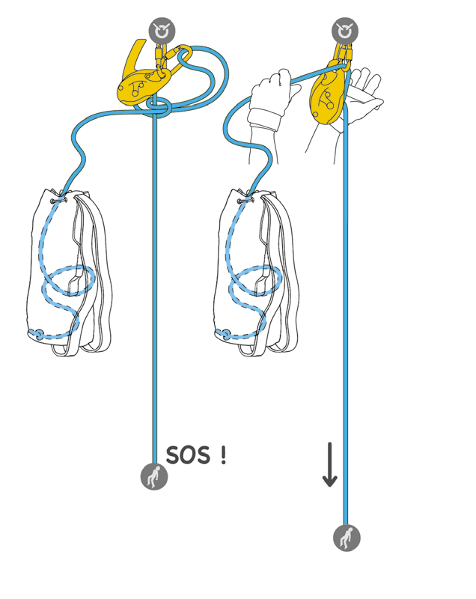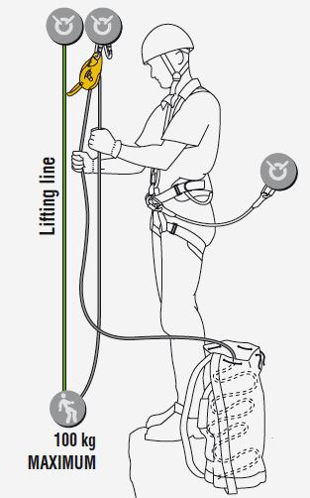

**СНЯТИЕ ПОСТРАДАВШЕГО СО СПУСКОВОГО УСТРОЙСТВА**

**Способ 1 – Спасатель на дополнительной паре веревок**

* 1. Спасатель поднимается/спускается до уровня пострадавшего (в любом из вариантов он должен перейти в режим спуска).
  2. Спасатель пристегивает дополнительный ус самостраховки в центральное кольцо на привязи пострадавшего.
  3. Спасатель создает короткое соединение между карабином своего спускового устройства и центральным D-кольцом на привязи пострадавшего (таким образом пострадавший имеет 2 независимые точки прикрепления к спасателю).
  4. Спасатель опускает и отсоединяет спусковое устройство пострадавшего.
  5. Спасатель снимает страховочное устройство пострадавшего.
  6. Пострадавшего необходимо привести в вертикальное положение, пристегнув его грудную точку крепления в короткой сцепке.
  7. Спасатель простегивает свободную ветку рабочей веревки через дополнительный карабин на силовой точке своей привязи, ниже спускового устройства для обеспечения дополнительного трения, чтобы улучшить контроль спуска с дополнительным весом пострадавшего.
  8. Спасатель спускается с пострадавшим, постоянно отслеживая положение страховочного устройства, и аккуратно опускает пострадавшего.

**Способ 2 – Спасатель на веревках пострадавшего (подход снизу)**

1. Спасатель поднимается по страховочной веревке пострадавшего до его уровня.
2. Спасатель пристегивает свой ус самостраховки к привязи пострадавшего.
3. Спасатель перемещает свой страховочный зажим выше спускового устройства пострадавшего.
4. Спасатель немного приподнимается (страховочное устройство пострадавшего можно снять).
5. Спасатель переходит в режим спуска и опускается до пострадавшего.
6. Спасатель создает короткое соединение между карабином своего спускового устройства и центральным D-кольцом на привязи пострадавшего.
7. Спасатель опускает и отсоединяет спусковое устройство пострадавшего.
8. Пострадавшего необходимо привести в вертикальное положение, пристегнув его грудную точку крепления в короткой сцепке.
9. Спасатель простегивает свободную ветку рабочей веревки через дополнительный карабин на силовой точке своей привязи, ниже спускового устройства для обеспечения дополнительного трения, чтобы улучшить контроль спуска с дополнительным весом пострадавшего.
10. Спасатель спускается с пострадавшим, постоянно отслеживая положение страховочного устройства, и аккуратно опускает пострадавшего.

 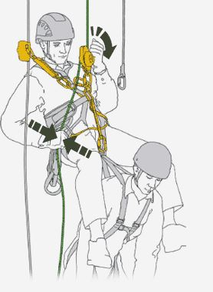

**СНЯТИЕ ПОСТРАДАВШЕГО С ЗАЖИМОВ В РЕЖИМЕ ПОДЪЁМА**

**Противовес, самый простой способ.**

1. Спасатель поднимается по страховочной веревке пострадавшего до его уровня.
2. Необходимо оценить состояние пострадавшего
3. Спасатель пристегивает свой ус самостраховки к привязи пострадавшего.
4. Спасатель перемещает свой страховочный зажим выше подъемных зажимов пострадавшего.
5. Спасатель немного приподнимается (страховочное устройство пострадавшего можно снять).
6. Спасатель переходит в режим спуска и опускается до пострадавшего.
7. Спасатель создает короткое соединение между карабином своего спускового устройства и центральным D-кольцом на привязи пострадавшего.
8. Спасатель снимает ус самостраховки и педаль пострадавшего с ручного зажима пострадавшего.
9. Спасатель использует педаль (петлю, педаль, шнур примерной длиной 120 см), присоединяя ее к Майлону возле грудного зажима пострадавшего и пропуская через карабин на ручном зажиме.
10. Спасатель встает в петлю/педаль на прямую ногу, всем весом.
11. Спасатель приподнимает пострадавшего за пояс его привязи рукой, пострадавший начинает приподниматься.
12. Спасатель снимает с веревки грудной зажим пострадавшего и опускает его до тех пор, пока он не нагрузит короткое соединение со спусковым устройством.
13. Пострадавшего необходимо привести в вертикальное положение, пристегнув его грудную точку крепления в короткой сцепке.
14. Спасатель простегивает свободную ветку рабочей веревки через дополнительный карабин на силовой точке своей привязи, ниже спускового устройства для обеспечения дополнительного трения, чтобы улучшить контроль спуска с дополнительным весом пострадавшего.
15. Спасатель спускается с пострадавшим, постоянно отслеживая положение страховочного устройства, и аккуратно опускает пострадавшего

|  |  |
| --- | --- |
|  |  |

**ПОДЪЁМ ЗАВИСШЕГО ПОСТРАДАВШЕГО**

Пострадавший висит на двух натянутых веревках. Для транспортировочной системы необходимо использовать дополнительную веревку. Спасатель устанавливает зажим в сторону пострадавшего, в зажим должен быть встёгнут карабин (блокировка корпуса) с узлом бочка; зажим необходимо опустить как можно ближе пострадавшему. Веревка, идущая от зажима, станет вашей полиспастной системой; соберите 3:1 и начинайте подъем. Как только пострадавший приподнимется, появится возможность установить спусковое устройство, на страховочную веревку. Это один из традиционных способов спасения.

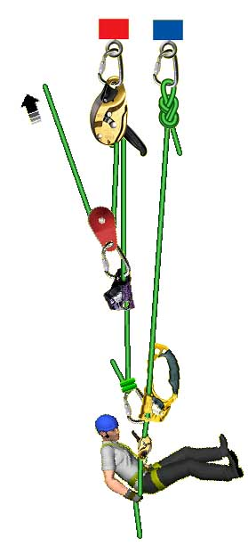

**СПАСЕНИЕ ПРИ ПОМОЩИ НАТЯНУТЫХ ВЕРЕВОК**

**Горизонтально натянутые верёвки (известные как троллеи)**

Могут быть использованы в различных ситуациях, от транспортировки снаряжения/пострадавшего из одной зоны в другую. Натянутые веревки должны соответствовать и обеспечивать безопасные углы схождения; для выполнения этого требования существует правило: верёвки натягивает один человек, используя полиспаст 3:1.

Руководствуясь этими требованиями, получится избежать перегрузок веревки во время натяжения и не выйти за пределы Безопасной Рабочей Нагрузки на снаряжение. Натянутые веревки всегда используются парами и натягиваются одинаково одним человеком. Пострадавший присоединяется к обеим верёвкам, и нагрузка распределяется. В случае разрушения какого-либо элемента системы не должно возникать динамических нагрузок на ее оставшиеся части.

Пострадавший присоединяется к обеим верёвкам через ролики; дополнительные веревки закрепляются с каждой стороны груза для движения в необходимом направлении. Очень важно следить за тем, чтобы нагрузка оставалась на натянутых перилах, а не на транспортировочных веревках.

Веревки закрепляются с одной из сторон через спусковые устройства. Это позволит в случае необходимости высвободить и опустить веревки, что позволяет свести спасательные работы с троллеев к простым действиям.

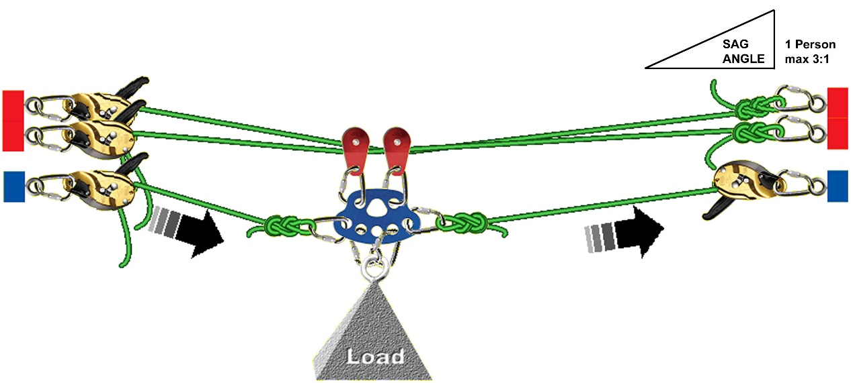

Максимальный разрешенный угол относительно горизонта 15°. Натянутые под углом более 15° веревки рассматриваются, как диагональные перила

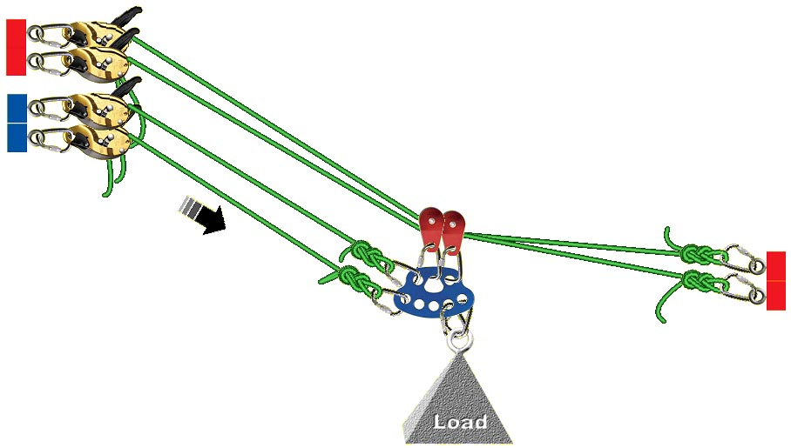

**Диагональные натянутые перила**

Диагональные натянутые веревки устанавливаются абсолютно таким же образом, как и горизонтальные, за исключением того, что они могут иметь любой угол к горизонту.

Груз на диагональных веревках должен прикрепляться еще как минимум к двум веревкам (рабочая и страховочная).

Диагональные перила могут натягиваться и отпускаться для изменения направления нагрузки. Если веревки выпускать под нагрузкой, она может быть перенаправлена строго вниз.

Так же при проведении спасательных работ может возникнуть необходимость использования полиспастных систем.

Полиспастные системы позволяют получить существенный выигрыш в силе. Используя комбинации из блоков, спусковых устройств, зажимов и карабинов, можно создавать транспортировочные системы, применяя абсолютно тот же принцип обеспечения страховки второй веревкой, позволяющие быстро эвакуировать травмированного работника на наиболее сложных участках.

|  |  |
| --- | --- |
|  |  |

При создании полиспастных систем необходимо учитывать увеличение длины используемых канатов.

В случае обрыва рабочего троса подъемника на одном из редукторов или изменении угла наклона платформы более чем на 8⁰ или увеличении скорости спуска, заводом-изготовителем предусмотрена система блокировки на каждом ловителе.

**1. Аварийная ситуация №1.**

Фасадный подъемник находится в рабочем состоянии (существует возможность разблокирования ловителя и спуск подъемника).

Работник-пострадавший в сознании и может выполнять эвакуационные мероприятия.

**Действия**

Работник-пострадавший, управляя центральным блоком управления осуществляет аварийный спуск подъемника для его обслуживания, ремонта и устранения технических неполадок.

**2. Аварийная ситуация №2.**

Фасадный подъемник находится в рабочем состоянии (существует возможность разблокирования ловителя и спуск подъемника).

Работник-пострадавший находится без сознания или в сознании, но не может выполнять эвакуационные мероприятия.

**Действия**

Количество работников-спасателей, участвующих в спасательной операции должно составлять не менее 2 человек. Первый работник-спасатель сообщает о аварийной ситуации в службу экстренной помощи и ответственному руководителю работ. Второй работник-спасатель, управляя дополнительным пультом управления, осуществляет аварийный спуск подъемника с пострадавшим. Оба работника оказывают первую помощь пострадавшему до приезда кареты скорой помощи. Экстренные номера 112. Работники контактируют с инженером по ОТ заказчика, ставят в известность о случившемся работодателя.

**3. Аварийная ситуация №3.**

Фасадный подъемник находится в не рабочем состоянии (не существует возможности разблокирования ловителя и спуска подъемника).

Работник-пострадавший в сознании и может выполнять эвакуационные мероприятия.

**Действия**

Количество работников-спасателей, участвующих в спасательной операции должно составлять не менее 2 человек. Порядок выполнения спасательных работ:

3.1. Два работника (один работник со спасательноэвакуационным комплектом СИЗ) поднимаются к анкерному устройству страховочной системы работника (пострадавшего), выполнявшего работы внутри фасадного подъемника.

3.2. Визуально осматривают пострадавшего на предмет повреждений, определяют его физическое и эмоциональное состояние, осуществляют связь голосом.

3.3. Третий работник-спасатель должен находиться у основания фасада, под местом эвакуации пострадавшего, и по завершении спасательной операции принять пострадавшего для оказания первой помощи.

3.4. Работники-спасатели корректируют свои действия с помощью радиопереговорной связи или связи голосом.

3.5. Пострадавший переступает через ограждение подъемника фиксируясь на страховочной системе обеспечения безопасности применяя устройство ползункового типа на анкерной линии, закрепленное к элементу крепления «А» привязи работника.

3.6. Выполнить спуск пострадавшего используя предварительно установленное спусковое устройство. Скорость спуска корректировать в процессе эвакуации под непосредственным контролем ответственного исполнителя работ. Скорость спуска не должна превышать 1.5 м/с. Устройство для спуска должно быть снабжено «антипаником». Плавным нажатием на ручку спускового устройства пострадавший спускается на подготовленную горизонтальную поверхность.

3.7. Работник-спасатель, находящийся внизу и принимая пострадавшего корректирует беспрепятственный спуск пострадавшего оттягивая свободный конец анкерной линии от выступающих предметов (при необходимости).

3.8. Укладывает пострадавшего на земле в позицию восстановления, и ждет приезда врачей. Если есть возможность и необходимость в оказании первой доврачебной помощи, аптечка расположена в транспортном мешке на нижней крышке. Экстренные номера 112.

**4. Аварийная ситуация №4.**

Фасадный подъемник находится в не рабочем состоянии (не существует возможности разблокирования ловителя и спуска подъемника). Работник-пострадавший находится без сознания или в сознании, но не может выполнять эвакуационные мероприятия.

**Действия**

Монтажники контактируют с аварийными службами и инженером по ОТ заказчика, ставят в известность о случившемся работодателя. В случае возникновения чрезвычайной ситуации и необходимости спасения с высоты, будет применен сценарий спуска пострадавшего вниз на подготовленную горизонтальную поверхность. Количество работников-спасателей, участвующих в спасательной операции должно составлять не менее 3 человек. Порядок выполнения спасательных работ:

4.1. Два работника (один работник со спасательноэвакуационным комплектом СИЗ) поднимаются к анкерному устройству страховочной системы работника (пострадавшего), выполнявшего работы внутри фасадного подъемника.

4.2. Визуально осматривают пострадавшего на предмет повреждений, определяют его физическое и эмоциональное состояние, осуществляют связь голосом.

4.3. Третий работник-спасатель должен находиться у основания фасада, под местом эвакуации пострадавшего, и по завершении спасательной операции принять пострадавшего для оказания первой помощи.

4.4. Работники-спасатели корректируют свои действия с помощью радиопереговорной связи или связи голосом.

4.5. При необходимости подъема пострадавшего (например, для возможности освобождения пострадавшего от препятствующих для спуска предметов) необходимо использовать спасательноэвакуационный полиспаст с закрепленными на обеих его концах устройствами для подъема. Полиспаст не должен иметь узел «Прусика» или «Маршара» для фиксации полиспаста в «собранном» состоянии.

4.5.1 Зафиксировать неподвижный блок полиспаста между спусковым устройством и свободным ненагруженным концом анкерной линии.

4.5.2 Зафиксировать подвижный блок полиспаста между спусковым устройством и нагруженным концом анкерной линии, который нагружает своим весом пострадавший.

4.5.3 «Собрать» полиспаст (выполнить подъем пострадавшего).

4.5.4 При необходимости дальнейшего подъема, но при отсутствии рабочего хода полиспаста, последний увеличить путем перемещения по анкерной линии устройства для подъема на неподвижном блоке.

4.5.5 При достижении пострадавшего благоприятного места расположения, позволяющего беспрепятственно выполнить спуск, отсоединить подъемное устройство, закрепленное на неподвижном блоке спасательно-эвакуационного полиспаста от анкерной линии.

4.6. Выполнить спуск пострадавшего используя предварительно установленное спусковое устройство. Скорость спуска корректировать в процессе эвакуации под непосредственным контролем ответственного исполнителя работ. Скорость спуска не должна превышать 1.5 м/с. Устройство для спуска должно быть снабжено «антипаником». Плавным нажатием на ручку спускового устройства пострадавший спускается на подготовленную горизонтальную поверхность.

4.7. Работник-спасатель, находящийся внизу и принимая пострадавшего корректирует беспрепятственный спуск пострадавшего оттягивая свободный конец анкерной линии от выступающих предметов (при необходимости).

4.8. Укладывает пострадавшего на земле в позицию восстановления, и ждет приезда врачей. Если есть возможность и необходимость в оказании первой доврачебной помощи, аптечка расположена в транспортном мешке на нижней крышке. Экстренные номера 112.